AC8 Skin Manager
安装与使用教程

开始之前
涂装作者：如果你希望使用 MOD 加载自己制作的涂装并分享给其他玩家，请阅读Skin Author Guide。本教程主要介绍普通玩家的安装和使用步骤。

步骤 1｜安装管理器
将下载的压缩包完整解压到独立文件夹，随后运行 Install-Manager.cmd，按照安装向导选择游戏目录，并根据提示安装缺失的必要文件。
安装前请确保游戏已经完全退出；不要直接在压缩包内运行安装程序。
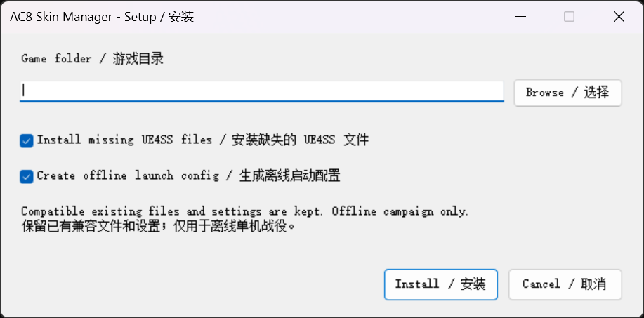

步骤 2｜配置 Steam 启动选项
打开 Steam 游戏库，右键点击《ACE COMBAT 8》，进入“属性 → 通用 → 启动选项”。先备份原有启动参数，再将以下命令完整复制到启动选项中（保持为一行）：
cmd /d /c "set EOS_USE_ANTICHEATCLIENTNULL=1&& %command% -anticheat_settings=AC8Kamome_Offline.json"
此启动参数用于离线单机环境，请不要用于联机游玩。
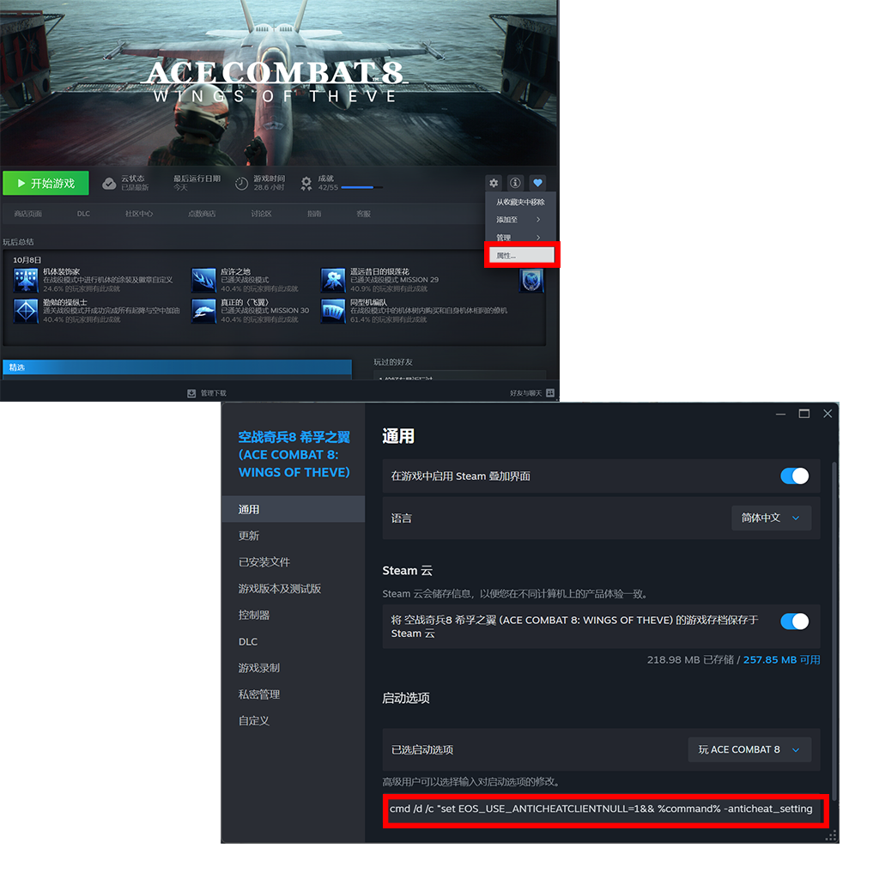

步骤 3｜导入涂装包
运行压缩包中的 AC8SkinPackTool.exe，打开涂装导入界面，点击 “Choose” 选择准备导入的涂装包，再按照界面提示完成导入。
导入前请确认涂装作者已明确说明该涂装支持本管理器；普通覆盖式 MOD 文件不能直接视为兼容涂装包。若程序显示导入成功，即可进入下一步。
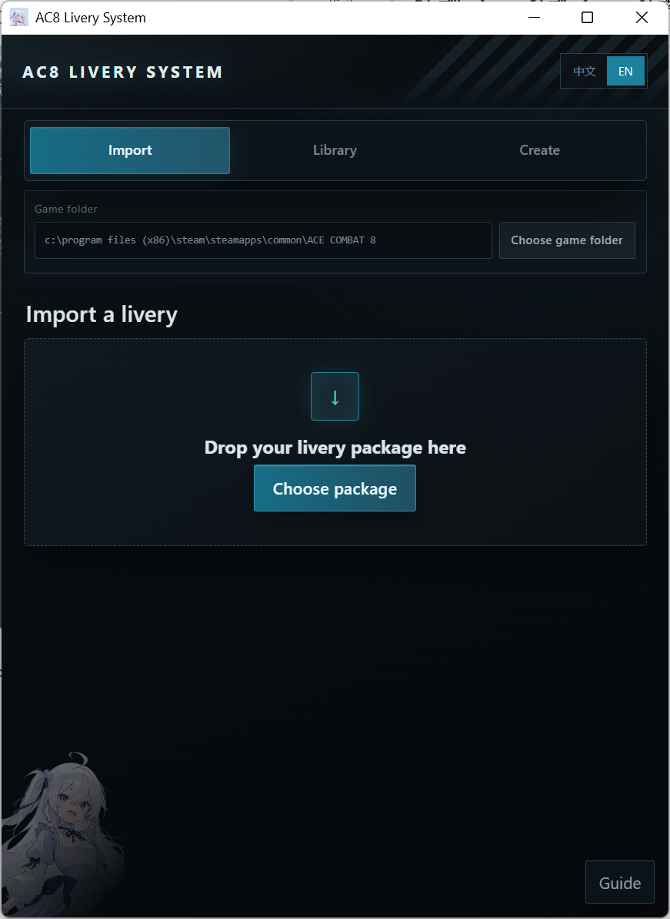

步骤 4｜进入游戏验证
完成导入后，按照前述离线启动方式进入游戏，打开对应机型的选机界面，检查右侧是否出现涂装选择按钮。点击已导入的涂装，确认飞机外观是否正常切换。
注意：只有当前机型加载了兼容涂装时，才会显示对应的涂装按钮。没有导入涂装或当前机型无可用涂装时，不显示按钮属于正常情况。

常见问题与提示
- 导入后没有显示按钮：确认涂装包与当前机型匹配、导入成功，并重启游戏后再检查。
- 涂装无法切换：先核对涂装作者的兼容说明，以及管理器是否正确安装。
- 需要制作或分享涂装：请阅读《Skin Author Guide》，使用作者工具准备兼容的资源包。

